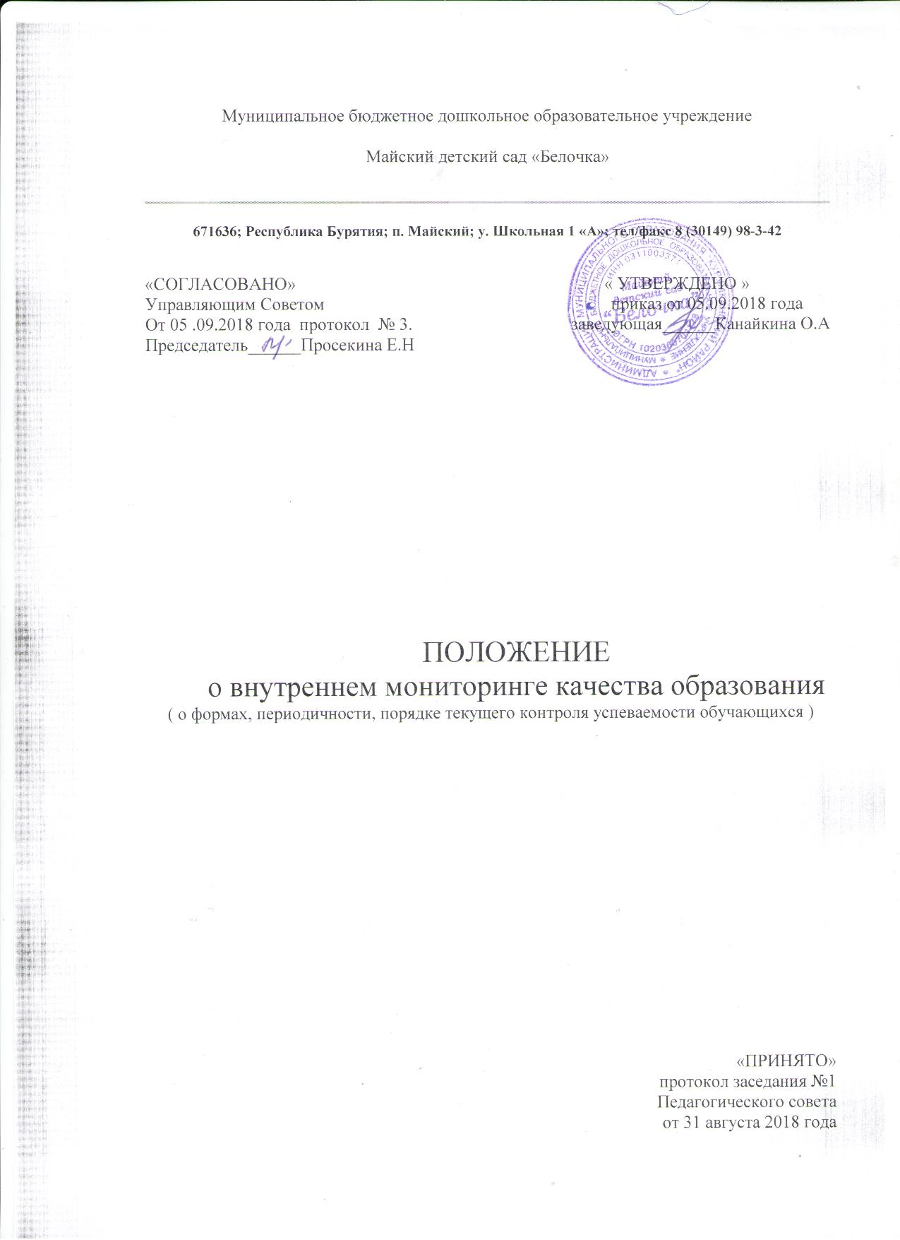

«ПРИНЯТО»
протокол заседания
Педагогического совета
от 31 августа 2018 года

1. Общее положение
1.1.Настоящее Положение о формах, периодичности, порядке диагностики образовательной деятельности воспитанников МБДОУ Майский детский сад "Белочка" (далее – Положение) разработано в соответствии с Федеральным законом Российской Федерации от 29 декабря 2013г. № 273-ФЗ "Об образовании в Российской Федерации", Приказа Министерства образования и науки Российской Федерации от 17 октября 2013 г. № 1155, Уставом ДОУ.
1.2.Настоящее Положение определяет цели, задачи, назначение, примерное содержание и способы осуществления диагностики образовательной деятельности.
1.3.Диагностика предусматривает сбор, системный учёт, обработку и анализ информации об учреждении и результатах образовательной деятельности для эффективного решения задач управления качеством образования ДОУ.
1.4. Настоящее Положение является локальным нормативным актом, регламентирующим деятельность ДОУ.
1.5.Срок данного положения не ограничен. Положение действует до принятия нового.

2. Цель и задачи диагностики образовательной деятельности
2.1. Целью проведения диагностики является оптимизация образовательной деятельности ДОУ.
2.2.Задачи:
- проанализировать оценку качества образовательной деятельности детьми по 5 образовательным областям;
- оценить качество образовательной деятельности ДОУ;
- индивидуализировать его для достижения достаточного уровня освоения каждым ребёнком содержания образовательной программы учреждения.
2.3.Направлениями диагностики могут быть:
- реализация примерных основных образовательных программ и парциальных программ;
- уровень физического и психологического развития воспитанников;
- состояния здоровья дошкольников;
- адаптация вновь прибывших детей к условиям детского сада;
- готовность детей подготовительной группы к школе;
- эмоциональное благополучие воспитанников в ДОУ;
- развитие инновационных процессов и влияние их на повышение качества работы ДОУ;
- удовлетворённость родителей качеством предоставляемых ДОУ услуг.

- Формы получения образования и формы обучения
3.1. В Российской Федерации образование может быть получено в организациях:
- осуществляющих образовательную деятельность.
3.2. Формы получения образования и формы обучения по основной образовательной программе дошкольного образования определяются федеральным государственным образовательным стандартом в виде целевых ориентиров.
3.3. Результаты освоения Программы представлены в виде целевых ориентиров дошкольного образования, которые представляют собой социально нормативные возрастные характеристики возможных достижений ребенка на этапе завершения уровня дошкольного образования.
3.4. Целевые ориентиры не подлежат непосредственной оценке и не являются основанием для их формального сравнения с реальными достижениями детей. Они не являются основой объективной оценки соответствия установления требованиям образовательной деятельности и подготовки детей.

- Компетенция, права, обязанности и ответственность образовательной организации
4.1. К компетенции дошкольного образовательного учреждения в установленной сфере деятельности относятся:
- осуществление диагностики образовательной деятельности;
- установление их форм, периодичности и порядка проведения.

- Организация диагностики образовательной деятельности
5.1. При реализации основной образовательной программы может проводиться оценка индивидуального развития детей. Такая оценка проводится педагогическим работником в рамках педагогической диагностики (оценка индивидуального развития детей дошкольного возраста, связанной с оценкой развития детей дошкольного возраста, связанной с оценкой эффективности педагогических действий и лежащей в основе их дальнейшего планирования).
5.2. Результаты диагностики образовательной деятельности могут использоваться исключительно для решения следующих образовательных задач:
- индивидуализации образования (в том числе, поддержки инициативы ребенка, построения его образовательной траектории или профессиональной коррекции особенностей его развития);
- оптимизации работы с группой детей.
5.3. В процессе диагностики исследуются физические, интеллектуальные и личностные качества ребенка путем наблюдений за ребенком, бесед, тестирования, анализа продуктов детской деятельности. Содержание диагностики связано с основной образовательной программой дошкольного учреждения.
5.4. При необходимости могут быть использованы психологическая диагностика развития детей (выявление и изучение индивидуально – психологических особенностей детей), которую проводят квалифицированные специалисты (педагоги – психологи, психологи) и логопедическая диагностика (выявление и изучение процесса коррекции речи детей), которую проводит квалифицированный специалист (учитель-логопед).
5.5. Участие ребенка в психологической и логопедической диагностиках допускается только с согласия его родителей (законных представителей).
5.6. Результаты психологической диагностики могут использоваться для решения задач психологического сопровождения и проведения квалифицированной коррекции развития детей.
5.7. Результаты логопедической диагностики могут использоваться для решения задач коррекционного сопровождения и проведения квалифицированной коррекции речи детей.
5.8. Педагог имеет право на основе консультаций со специалистами использовать имеющиеся различные рекомендации по проведению такой оценки в рамках диагностики образовательного процесса в группе или проводить ее самостоятельно.
5.9.Периодичность диагностики в дошкольном учреждении - три раза в год для проведения сравнительного анализа в начале и конце учебного года в табличной форме по 5 образовательным областям. Используемые методы (наблюдение, беседы в реальной жизни, анализ продуктов детской деятельности, тестовый метод) не должны приводить к переутомлению воспитанников и не должны нарушать ход образовательной деятельности.
5.10. Данные, полученные в результате диагностики, являются профессиональными материалами самого педагога и не подлежат проверке в процессе контроля и надзора.

ДОКУМЕНТ ПОДПИСАН ЭЛЕКТРОННОЙ ПОДПИСЬЮ
СВЕДЕНИЯ О СЕРТИФИКАТЕ ЭП
Сертификат | 603332450510203670830559428146817986133868575980
Владелец | Канайкина Ольга Александровна
Действителен | С 29.04.2021 по 29.04.2022

